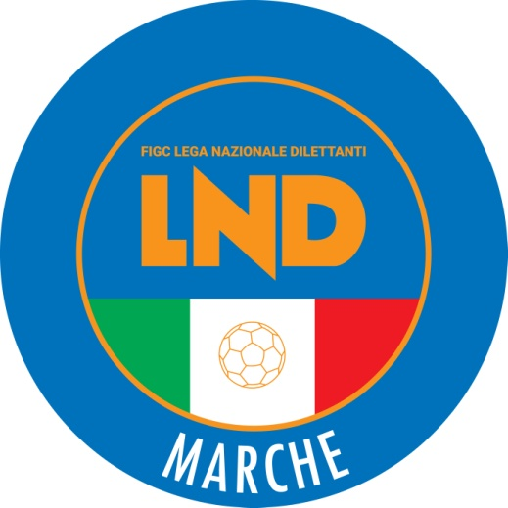 | Federazione Italiana Giuoco Calcio  Lega Nazionale Dilettanti  COMITATO REGIONALE MARCHE  Via Schiavoni, snc - 60131 ANCONA  CENTRALINO: 071 285601 - FAX: 071 28560403  sito internet: www.figcmarche.it  e-mail: crlnd.marche01@figc.it  pec: marche@pec.figcmarche.it
Stagione Sportiva 2021/2022

Comunicato Ufficiale N° 4 del 06/07/2021

COMPLETAMENTO ORGANICI

STAGIONE SPORTIVA 2021/2022
COMPLETAMENTO DEGLI ORGANICI 2021/2022

Il Consiglio Direttivo del Comitato Regionale Marche FIGC LND,

- Ravvisata l’esigenza di disporre i criteri e le procedure per l’integrazione dell’organico dei Campionati Regionali della stagione sportiva 2021/2022 in caso di eventuali posti disponibili;

- Considerato che, in ragione della situazione emergenziale da COVID-19, nella corrente stagione sportiva 2020/2021, sono state annullate le competizioni;

ha deliberato che le graduatorie di merito siano articolate nel modo seguente:

- Iscrizione regolarmente effettuata ai campionati giovanili nella stagione sportiva 2020/2021 pur non avendo potuto svolgere l’attività per la situazione emergenziale da COVID-19;;

- Partecipazione alle Riunioni Provinciali e alle Assemblee Regionali validamente costituite nella stagione sportiva 2020/2021;

- Iscrizione regolarmente effettuata alla Coppa Italia ed alla Coppa Marche 2020/2021 pur non essendo state disputate per la situazione emergenziale da COVID-19;;

- Un punto per ogni anno di anzianità di affiliazione, senza soluzione di continuità, fino ad un massimo di 25 punti.

In base a quanto sopra, il Comitato Regionale Marche ha stabilito, in relazione alle singole voci, i seguenti punteggi:

PUNTO a)
Verranno assegnati per ciascuna delle seguenti attività iscritte nella stagione sportiva 2020/2021:

1) Campionato Under 19 Regionale o Provinciale (punteggio comunque non cumulabile) | Punti 10
2) Campionato Giovanissimi Under 15 (punteggio non cumulabile in caso di più squadre) | Punti 10
3) Campionato Allievi Under 17 (punteggio non cumulabile in caso di più squadre) | Punti 10

PUNTO b
Per la partecipazione alle Riunioni Provinciali | Punti 5
Per la partecipazione all’ Assemblea Regionale | Punti 10

PUNTO c)
Verranno assegnati n. 5 punti per l’iscrizione regolarmente effettuata alla Coppa Italia ed alla Coppa Marche 2020/2021;

In caso di parità di punteggio nella graduatoria si terrà conto nell’ordine:
- Anzianità nella categoria di appartenenza corrente in maniera consecutiva;
- Maggior numero di calciatori tesserati nella stagione sportiva 2020/2021 al 30.06.2021.

IMPORTANTE
La domanda di ammissione al Campionato di categoria superiore deve essere presentata dalla Società che, nella stagione sportiva 2020/2021, si sia regolarmente iscritta al Campionato immediatamente inferiore a quello per il quale ne chiede l’ammissione

CAMPIONATO JUNIORES UNDER 19 REGIONALE
Per la stagione sportiva 2021/2022 nel Campionato in epigrafe non è prevista, allo stato, alcuna integrazione di organico essendo lo stesso composto “di diritto” da Società di Eccellenza e Promozione oltre a quelle oggetto di inserimento a vario titolo nella stagione sportiva 2020/2021.

PRECLUSIONI

NON SARANNO PRESE IN CONSIDERAZIONE LE DOMANDE DI SOCIETA’ CHE NELLE STAGIONI SPORTIVE 2018/2019 – 2019/2020 – 2020/2021:

- SIANO STATE GIUDICATE E SANZIONATE PER ILLECITO SPORTIVO;
- ABBIANO USUFRUITO DEL DIRITTO DI AMMISSIONE A QUALSIASI TITOLO
(RIPESCAGGI O AMPLIAMENTO DI ORGANICO) AL CAMPIONATO DI CATEGORIA
SUPERIORE.
RIENTRANO IN TALE PRECLUSIONE ANCHE LE SOCIETA’ SORTE PER FUSIONE IN CUI UNA O PIU’ SOCIETA’ CONFLUITE NELLA NUOVA ABBIANO USUFRUITO A QUALSIASI TITOLO DELL’AMMISSIONE AL CAMPIONATO DI CATEGORIA SUPERIORE E QUELLE SORTE A SEGUITO DI SCISSIONE IN CUI LA SOCIETA’ DA CUI E’ AVVENUTA LA SCISSIONE ABBIA USUFRUITO DELL’ AMMISSIONE AL CAMPIONATO DI CATYGORIA SUPERIORE;

NON SARANNO PRESE IN CONSIDERAZIONE LE DOMANDE DI SOCIETA’ CHE PER LA STAGIONE SPORTIVA 2021/2022 NON ABBIANO MATURATO I TRE ANNI DI AFFILIAZIONE ALLA FIGC NELL’AMBITO DELLA LND;

SOCIETA’ RIPESCATE PER COMPLETAMENTO ORGANICI NEL TRIENNIO 2017/2018 – 2018/2019 – 2019/2020

2017/2018 | 2018/2019 | 2019/2020
A.S.D. SASSOFERRATO GENGA  A.S.D. VILLA S.MARTINO  A.S.D. CUPRAMONTANA G.IPPOLITI  U.S. VARANO A.S.D.  C.S. BORGO ROSSELLI A.S.D.  A.S.D. ROTELLESE  A.S.D. VISSO 1967  S.S. OSTRA  POL. TORRE SAN MARCO  A.S.D. DINAMO VEREGRA  A.S. BORGO PACE  A.S.D. CARPEGNA | A.S.D. ATLETICO AZZURRA COLLI  A.S.D. CALCIO CORRIDONIA  A.S.D. VADESE CALCIO  A.S.D. VIS STELLA MSP  A.S.D. PRO CALCIO ASCOLI  SSDARL SAN GINESIO CALCIO  A.S.D. MONTECASSIANO CALCIO | CLUENTINA CALCIO  A.S.D. K SPORT MONTECCHIO  S.S. SAMPAOLESE CALCIO  A.S.D. CENTOBUCHI 1972 MP  A,S,D, FOLGORE CASTELRAIMONDO  A.S.D. CASTELBELLINO CALCIO  A.S.D. ARGIGNANO CALCIO  A.S.D. REAL MOLINO  A.S.D. MAROTTESE ARCOBALENO  A.S.D. POLE CALCIO

Pubblicato in Ancona ed affisso all’albo del Comitato Regionale Marche il 06/07/2021.

Il Segretario  (Angelo Castellana) | Il Presidente  (Ivo Panichi)

